**智慧城市物联网平台建设方案**

2017年9月

目录

1 建设背景 4

2 建设目标 4

2.1 建立统一的信息资源管理规范 4

2.2 梳理各相关系统数据关联性，编制资源目录 4

2.3 数据分析，预测趋势 5

3 平台架构 5

3.1 功能架构 5

3.2 数据采集 5

3.3 数据清洗与处理 6

3.4 城市部件管理 6

3.5 告警管理 6

3.6 GIS地图展示 7

4 建设内容 8

4.1 科城山庄 8

4.1.1 智能抄表 8

4.1.2 智慧设施 12

4.1.3 智慧社区医疗 18

4.2 香雪公寓 19

4.2.1 产品亮点 19

4.2.2 产品场景 20

4.2.3 产品配置 21

4.3 养老院 25

4.3.1 智能睡眠管理设备 25

4.3.2 智能助睡眼罩 27

4.3.3 老人防跌倒 28

4.3.4 智能血压管理终端 30

4.3.5 智能血糖管理终端 32

4.3.6 智能心电管理终端 35

4.3.7 智能SOS定位呼叫仪 39

4.4 开泰大道 42

4.4.1 智能路灯 43

4.4.2 智能沙井盖 45

4.4.3 智能古树保护系统 47

5 系统安全 49

5.1 应用层安全 49

5.2 传输层安全 49

5.3 感知层安全 49

6 项目建设方案 50

6.1 项目团队管理 50

6.2 项目进度管理 50

6.3 项目进度制定 51

6.4 项目实施方案 51

6.4.1 施工规范 51

6.4.2 工程施工方案 52

6.4.3 软件实施方案 54

7 项目售后维护方案 54

8 附件—进度计划 55

# 建设背景

本项目以国务院颁布的《关于推进物联网有序健康发展的指导意见》、和工信部颁布的《物联网发展规划（2016-2020年）》为指导思想，以单元网格管理法和城市部件管理法相结合的方式，实现城市管理的信息化、网络化和空间可视化，建立城市管理快速反应机制，依托政府政务外网，实现城市指挥监控中心及相关单位的宽带互连，实现视频、语音、数据、短信等业务协同运作。依托蜂窝的窄带物联网(NB-IoT)和移动通信网络，建立移动终端与指挥监控中心的无线互连，实现语音、数据、短信、定位等业务协同运作。

# 建设目标

物联网平台是顺应目前信息化技术水平发展，服务政府职能改革的架构平台，它的主要目标是建立规范化共建共享物联网子系统，推进各物联网应用共享和业务协同。为决策提供及时，准确，可靠的信息依据，提高政务工作的前瞻性和针对性，加在宏观调控力度，促进经济持续健康发展。

## 建立统一的信息资源管理规范

本项目旨在通过建设和制定统一的信息资源管理规范，拓宽数据获取渠道，整合各物联网业务系统数据，如智能抄表、智能设施，智慧医疗，智慧家居，智慧养老，智慧社区等，构建汇聚一体化数据库，为平台打下坚实稳固的数据基础。

## 梳理各相关系统数据关联性，编制资源目录

通过基于物联网、移动互联网技术梳理出数据资源的关联性，编制出资源目录，建立信息资源交换管理体系。在业务和安全可行性的基础上，实现数据信息共享，推进信息公开，建产跨部门跨领域经济形势分析制度。

## 数据分析，预测趋势

通过在数据分析和监测的基础上，为政府把握经济发展趋势、预见经济发展潜在的问题、辅助经济决策提供基础支撑。

# 平台架构

## 功能架构

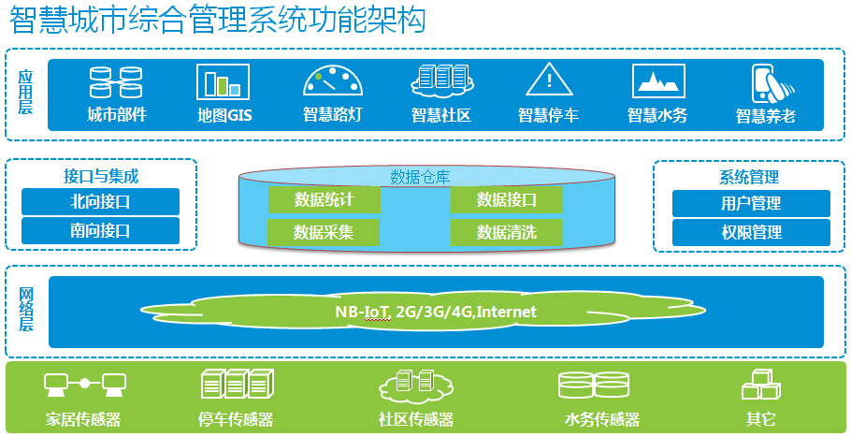

## 数据采集

智慧城市综合管理平台通过系统接口与各物联网子系统对接，如与智慧社区（含智慧设施、智慧抄表、智慧医疗等），智慧停车，智慧市政设施（路灯、井盖，等）及综合指挥大屏等对接，从而使智慧城市综合管理平台能自动采集到城市各物联网终端的位置，告警甚至业务数据。

## 数据清洗与处理

智慧城市综合管理平台规律的从智慧城市各子系统中采集到数据后存入数据仓库，系统会进行清洗和处理数据。包括检查数据一致性，处理无效值和缺失值等。因为数据仓库中的数据是面向多主题的数据的集合，这些数据从多个业务系统中抽取而来而且包含历史数据，这样就避免不了有的数据是错误数据、有的数据相互之间有冲突，这些错误的或有冲突的数据显然是我们不想要的。我们要按照一定的规则把“脏数据”“洗掉”。而数据清洗的任务是过滤那些不符合要求的数据，将过滤的结果交给各业务模块进行处理。

## 城市部件管理

城市部件管理法就是给每个城市管理对象一个“身份证”，运用地理编码技术，将城市部件按照地理坐标定位到万米单元网格地图上，通过网格化城市管理信息平台对其进行分类管理的方法。系统通过可视化的部件与事件管理界面，可以方便地查询、统计各类部件与事件；支持地址或者编码定位具体部件和事件，可以方便地维护部件与事件的属性结构和表现样式；支持对指定区域内的各类部件和事件的统计。

## 告警管理

集中告警系统通过数据采集模块从各子系统中采集各种设备告警、性能越限告警和网络告警等信息，通过各种分析处理后，以合适的方式呈现给运维人员，实现对各通信系统告警信息的管理。主要包括告警采集、告警处理、告警呈现、告警操作和查询四大功能，系统收到告警采集模块告警通知信息后，会及时对告警信息进行各种分析和处理，主要包括告警过滤、告警压缩、告警升级、告警通知等功能。通过故障管理功能，通信系统运维人员可以速度知道各系统故障发生的位置、可能原因等信息。

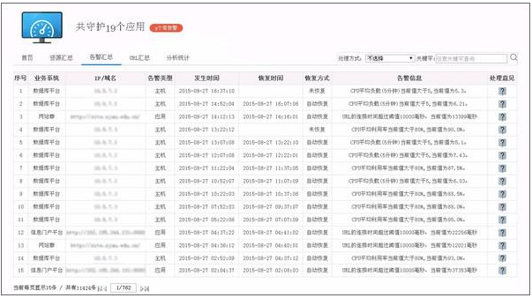

## GIS地图展示

智慧城市综合管理平台提供GIS地图功能，城市中的各设备和部件都可以展现在地图上，方便管理人员进行定位与直观的掌握设备的位置。如井盖，消防栓，路灯等都可以展示在城市地图上。智慧水务的水质监测传感器等都可展示的地图上。

系统支持在地图点击一个部件。点击可以查看此部件的详细信息，如地理位置，设备类型，设备名称，设备状态，所属部门，管理者，管理者联系方式等信息。

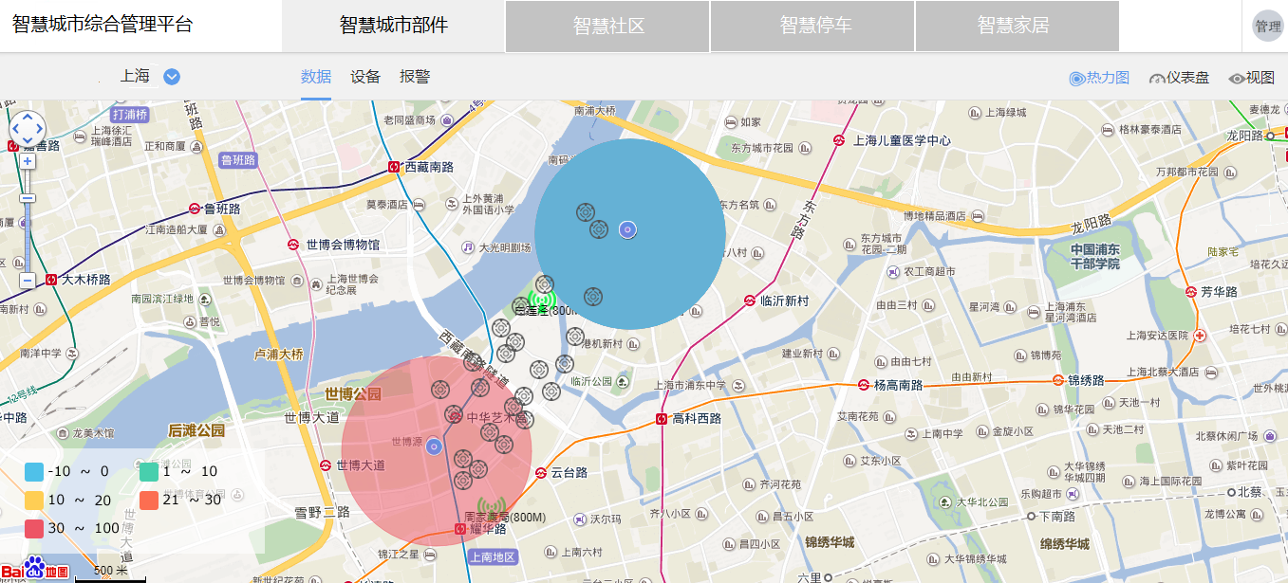

# 建设内容

## 科城山庄

系统通过对科城山庄的传感器的数据采集，清洗和处理后。得到智慧社区设施，水表，气表，电表，社区井盖，消防栓，智能垃圾桶和智能路灯系统等数据。为社区居民提供一个安全、舒适、便利的现代化、智慧化生活环境,从而形成基于信息化、智能化社会管理与服务的一种新的管理形态的社区。

### 智能抄表

随着科学技术的迅猛发展，远程智能抄表已逐渐取代人工抄表在人们生活中的地位。逐渐地，无线远程智能电表将普及全国，一个数字化传送的智能抄表时代即将到来。所以，开发性能稳定的水、电、气以及纯水的智能化计量抄录装置是我们的当务之急。我提供了基于M2M的平台的智能抄表解决方案。通过智能抄表技术，实现自动数据采集、设备监测、故障报警、负荷控制等功能，对数据进行存储、处理、分析、发布，实现用户用能监测、用能统计分析、欠费远程关断、区域线损分析等高级功能，提高能源系统自动化，降低能源系统成本，实现能耗检测，培养全民节能意识等，从而更好利用能源。

#### 智能抄水表

此无线远传水表模块是个低功耗无线数据传输模块，具有低功耗、性能稳定、体积小、性价比高的特点，成本低，有利于用户设备和系统的集成等特点。

品牌：深圳市嘉荣华科技有限公司

|  |  |  |  |
| --- | --- | --- | --- |
| 型号 | 公称口径 | 产品名称 | 销售代码 |
| LXSY-15WX～25WX | 15mm～25mm | 无线远传水表 | F160 |

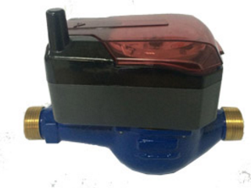

*使用条件

冷水：≤40℃，热水≤90℃ 压力：≤1MPa

*最大允许误差

从包括最小流量（Q1）至不包括分界流量（Q2）的低区±5%。

从包括分界流量（Q2）至包括过载流量（Q4）的高区±2%（热水表为±3%）

*安装要求

水表安装必须水平安装，是水表读数字面朝上，箭头方向和水流方向相同。

水表安装前须冲洗管道。

水表必须安装在周围环境干燥拆装维修方便，建议安装在专用水表箱内。

水表前后必须安装阀门。

#### 智能抄气表

此无线远传气表模块是个低功耗无线数据传输模块，具有低功耗、性能稳定、体积小、性价比高的特点，成本低，有利于用户设备和系统的集成等特点。

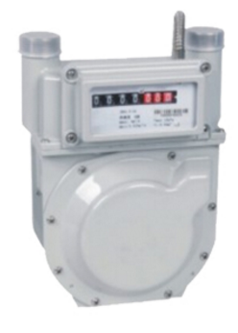

品牌：深圳市嘉荣华科技有限公司

型号：G2.5

类型：远传燃气表

公称流量：1.6~4.0 m3/h

最大流量：4.0 m3/h

最小流量：1.6 m3/h

电源电压：9-1.5V(Rs-185)/24-42V     (M-BU)(仅通讯时供给)

通讯方式：a）RS-485  
        b）M-BUS

工作环境：温度：0℃～50℃  
湿度：5％～95％RH

### 智慧设施

#### 智慧沙井盖

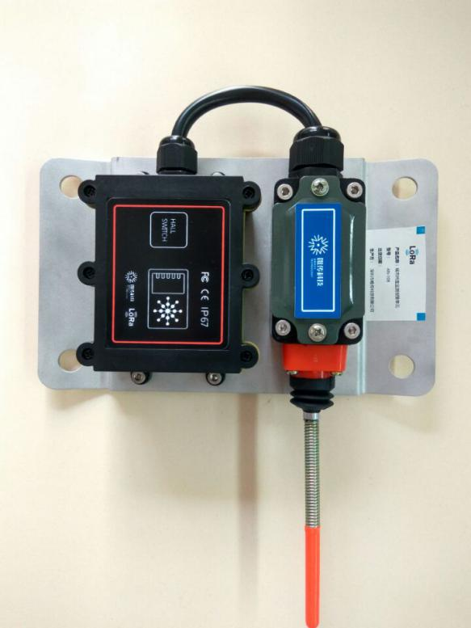

品牌：中兴物联

智能无线井盖系统定时自检一次，包括通讯状态，电池电压等。这些状态出现异常时，系统会显示故障报警信号。同时监测中心显示每个井盖的报警状态、自检状态等。适用于城市各类井监测。

* 支持LoRa、NB_IoT等低功耗无线通信；
* 支持行程距离传感器；
* RF电路外围功能模块化设计；
* 电池供电；
* IP67防水等级；

**产品参数：**

|  |  |  |  |
| --- | --- | --- | --- |
| 硬件功能 | MCU | MCU，ARM-CortexM3，32bit,主频32MHZ，极低功耗MCU |  |
| EEPROM:4KB |
| RAM:10KB |
| FLASH:64KB（最大可到128KB） |
| 行程距离传感器 | 工作电压24V，额定电流：2A，行程范围25-89度，IP67防护等级，耐高温和耐水耐油，双路双断开关 |  |
| 输出输入端口 | LoRa天线输入口,470MHZ天线，带宽±5MHZ,增益2dBi | 外置LORA天线 |
| 电池输入口，3.6V/150mA | 内置 |
| 传感器输入接口 | 1通道 |
| 电池 | 内置2400mAh,3.6V ，耐高温锂亚硫专用电池，AA电池，电池工作寿命3-5年 | 电池尺寸：50*14.5mm |
| 平均工作电流 | 平均20mA,最大工作电流110mA(LORA发射状态） |  |
| 休眠电流 | 小于10uA |  |
| 软件系统 | 功能 | 支持LORA WAN无线数据传输 |  |
| MCU系统i-μCOS系统 |  |
| 良好的软件架构 |  |
| 工作环境 | 温度 | 负30～+85 |  |
| 湿度 | 10%～95% |  |
| 安装方式 | | 内置井盖下部中间或是井盖周围 |  |
| 防水等级 | | IP67 |  |
| 产品尺寸 | | 85mm*59mm*36mm |  |
| 认证 | | CCC，CE |  |

#### 智慧消防栓

消防栓防盗水报警装置，可以不改变消防栓外观，直接替换原有100mm出水口闷盖。可以通过NB-IOT、GPRS、CDMA将报警信息及数据远传给监控中心。

品牌：中兴物联

1、当有人在100mm出水口用水，在拧动消防栓防盗水报警装置时，装置中的倾斜开关发生位置偏离并导通，触发报警装置，将报警信息通过GPRS远传至监控中心，实现及时报警。

2、当有人在65mm出水口用水，出水后消防栓内的水压触发消防栓防盗水报警装置内的微动开关闭合，通过NB-IOT、GPRS、CDMA将报警信息远传至监控中心，实现报警。

3、消防栓防盗水报警装置配备蓝牙通信功能，实现通过手机APP对其进行无线维护，并且手机APP能够随时查看报警信息，确定消防栓位置。

规格如下：

通信方式： NB-IOT、GPRS、CDMA、433MHz、蓝牙。

安装口径：100mm。

供电方式：电池供电。

电池寿命：2-5年。

防水等级：IP68。

工作温度：-40 ~ +85℃。

外壳材质：高强度尼龙

#### 智慧垃圾桶

智能垃圾箱检测终端产品专为公共垃圾箱状态检测设计。它通过超声波技术检测垃圾箱的满空状态，并将该信息通过低功耗无线网络传递到云端。支持LoRa、NB-IoT等低功耗无线方式。本产品内置可充电锂电池，可以使用3年以上的时间。防水级别IP68，适合户外使用。

品牌：中兴物联

除满空状态检测外，本产品还集成了火灾隐患（火焰检测）。

产品适用于智能环卫、智慧城市应用。

特点如下：

* 超声波检测满空状态，非接触式测量
* 电池寿命3年以上；
* 低功耗无线功能，支持NB-IoT等；
* 火焰检测（火灾隐患）检测；
* IP68防水，专为户外应用设计。
* 垃圾箱满空状态检测；
* 火焰（火灾隐患）检测；
* 伏倒检测。

规格如下：

|  |  |
| --- | --- |
| 探测距离 | 200cm |
| 探测原理 | 超声波探测满空 |
| 电池 | 2200mAh@7.4V锂电池 |
| 工作温度 | -20~+70℃ |
| 存储温度 | -40~+85℃ |
| 壳体材料 | ABS |
| 防水级别 | IP68 |
| 功耗 | <30mA@7.4V(上传),<20ua@7.4V(休眠) |
| 电池寿命 | 1天上报1次，检测4次 |
| 尺寸 | 100*100*60mm |
| 净重 | 100g |

#### 智慧路灯

本项目在科城山庄的道路上部署4个综合智能路灯。路灯的功能特点和相关参数如下：

功能特点：

• SLP1为原创设计单臂双杆，造型简洁、美观、现代，挂壁式充电桩、双面LED屏与灯杆融为一体，高度8~12m；

• 可选配各种智能设备，包括智能灯具、视频摄像头、应急报警对讲、无线WIFI、4G微基站、彩色LED显示屏、充电桩以及风向、风速、温度、湿度、气压、PM2.5等气象环境传感器；

• 选用优质碳素钢材料，采用优良的焊接加工、热镀锌和喷塑工艺，保证灯杆10年以上的使用寿命；

• 可根据客户具体需求的尺寸和功能，定制生产，或进行改装。

主要参数：

• 高清网络摄像机：球机/枪机，200万像素，红外高清（含支架及电源）；

• IP网络呼叫对讲机；

• 室外无线AP：2.4/5.8G，300/1200M无线带宽，带机量64个，覆盖半径200/250m；

• 室外LED显示屏：50″室外单屏/双屏，分辨率2560×1080，亮度2000cd/m2智能调节；

• 交流充电桩：挂壁式/分立式，交流充电桩220V/32A；

• 风速、风向、温度、湿度、气压传感器；PM2.5传感器；

• 车辆、行人感应雷达。

#### 智能庭院灯

本项目在科城山庄的庭院上部署100个智能庭院灯。智能庭院灯的功能特点和相关参数如下：

功能特点：

* 环境监测功能：温度，湿度，天气，风力，PM2.5
* 高度约4m；
* 户外高清显示屏
* 触摸屏，12寸液晶面板
* 内置WIFI功能
* 360度户外高清摄像头

• 选用优质碳素钢材料，采用优良的焊接加工、热镀锌和喷塑工艺，保证灯杆10年以上的使用寿命；

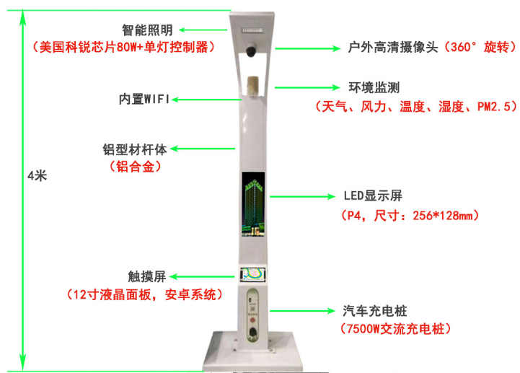

### 智慧社区医疗

当用户或者患者在日常居家或者健康检测过程中对自身的健康指标或者健康状况存在疑问或者需要获得医疗指导时，可以通过部署在社区或者各级机构的远程医疗接入设备获得健康管中心的远程医疗服务，由坐诊的专家医生通过网络平台为居民提供进行“面对面”的医疗咨询和健康诊断。

健康管理中心的专家级医生通过云平台进行排班接诊，在收到居民或者患者的远程医疗请求或者预约服务时，医生会根据实际情况通过平台告知居民或患者具体的问诊时间。届时居民或患者即可在机构获得专家的健康咨询或医疗诊断，用户无需前往医疗机构也无需挂号等待即可便捷的获得专家医生的帮助。

远程医疗服务使居民和患者在使用平台和智能硬件的过程中能够便捷的获得专家医生的医疗指导；另一方面用户对于平台和智能硬件的使用也为医生出具个性化、针对性的医疗诊断提供了详实的数据依据，通过“云+端+服务”模式开展的健康医疗服务上下一体，相辅相成。

## 香雪公寓

端到端完整的智能家居解决方案，包括家庭全景网络覆盖、家庭安防、家庭娱乐、家庭控制以及平台的研发能力和开放性。

1. **家庭全景网络覆盖**：无线路由器、电力猫、AP等实现家庭无线覆盖，各设备自动配置、无缝切换，实现良好用户体验。
2. **家庭安防：**通过在家庭安装智能摄像头、门磁、防跌倒、水浸、烟雾等传感器，通过统一APP实现对家庭安全的实时监控。以及物物互联，如门磁闯入，APP进行远程报警，并自动抓拍门口图片发送手机端。
3. **家庭娱乐：**通过APP对家庭内部窗帘、灯泡进行实时控制，其中智能灯泡可以通过手机进行明亮不同色彩的转换，同时内置音箱，通过Zigbee进行声音播放；可提供可视通讯、多屏互动和镜像、家庭媒体共享、家庭云存储等功能，让家庭成为幸福的港湾。

### 产品亮点

1. 虚拟摄像头实现家庭监控方案

* 绿色环保，将家里闲置手机，通过APP实现家庭监控。

1. 统一APP平台管理

* 智能家居APP已经集成路由器、摄像头、传感器，统一APP控制管理，提供良好的用户体验
* 有能力集成接入其他厂家产品。

1. 平台的开放性

* 智能家居IAAS、PAAS、SAAS三层平台架构，均开放合作，满足不同合作伙伴业务需求。

1. 丰富的产品，满足不同场景定制需求。
2. 单品亮点

比如摄像头的语音唤醒、门锁和摄像头联动

### 产品场景

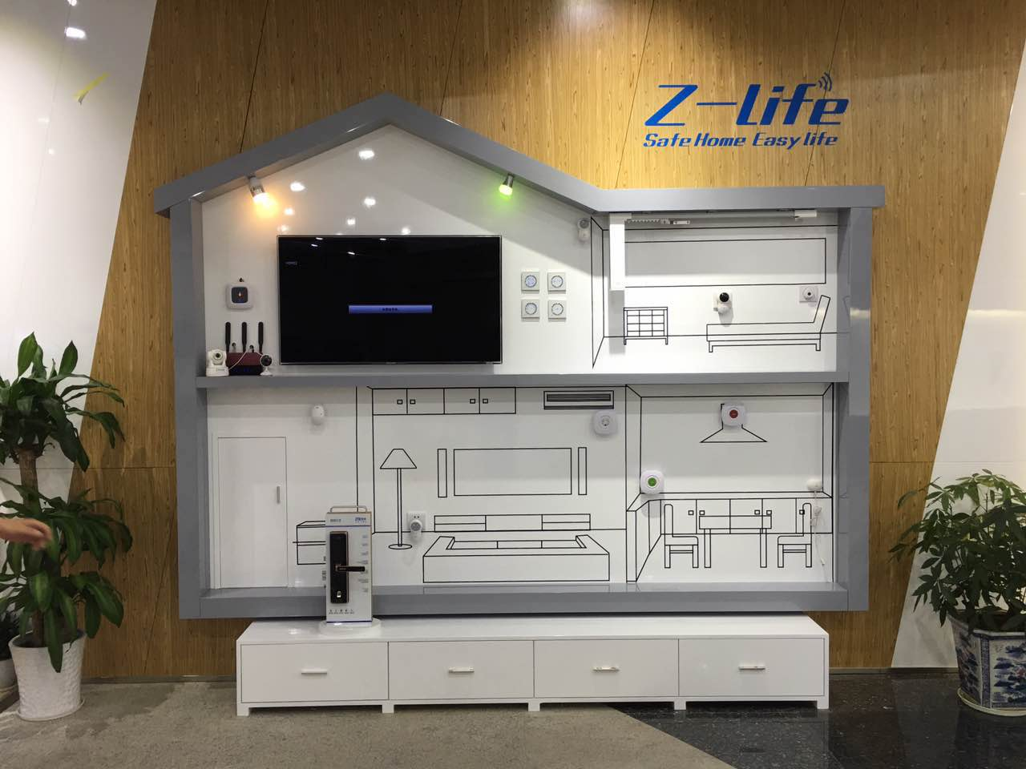

* **回家场景：** 用主人密码打开门锁，家里灯泡自动点亮，窗帘关闭、空调打开、同时门磁、红外撤防。
* **离家场景：**离开家后，灯泡关闭，窗帘打开、电器自动关闭，门磁、红外布防。
* **厨房场景：**开始烘培和用水，触发智能烟雾传感器实时监控，水浸传感器监测家中温湿度情况，同时检测燃气浓度，触发音鸣报警。
* **卧室场景：**进入房间后，按动窗帘遥控器自动关闭窗帘，智能睡眠监测器管理主人整晚睡眠质量。
* **家庭娱乐场景：**触发此场景后，灯泡会自动调整到合适亮度，电视打开。家庭云开始工作，系统与影音设备连接，设定用户的播放记录和喜好，一键开启家庭娱乐场景，尽享舒适便捷。

### 产品配置

|  |  |  |  |  |  |  |
| --- | --- | --- | --- | --- | --- | --- |
| **设备名称** | **高×宽×深（mm）及重量** | **数量** | **产品图片** | **放置方式** | **电源/功耗** | **功能** |
| 智能网关 |  |  |  |  |  |  |
| 智能路由器E8810 | 27mm*113mm*164mm | 1 |  | 平放 | 220V电源/5w | 家庭Wi-Fi覆盖，APP远程管理 |
| 信号放大器H560N | 93 mm (L) x 56 mm(W) x 29 mm (H) | 1 |  | 墙插 | 220V电源/4w | 家庭Wi-Fi覆盖补充 |
| 无线电力猫H513R/E | 70 mm (L) x 60 mm(W) x 55.2 mm (H) | 1 |  | 墙插 | 220V电源/4w | 家庭布线以及家庭Wi-Fi覆盖 |
| 智能摄像头C520 | 127mm*106mm*106mm | 1 |  | 平放或者挂墙 | 220V电源/7W | 720P超高清云台摄像头，家庭看护，APP远程控制 |
| 智能家居主机HA220 | 124mm*124mm*27mm | 1 |  | 平放 | 220V电源/3w | 家庭传感器控制中心，与家庭路由器搭配工作，下行通过ZigBee与各传感器相连接，上行通过网线连接家庭网关。。 |
| 无线门窗磁HA620 | 55mm*80mm*15mm | 1 |  | 3M胶贴墙 | ≤0.5W | 门或窗被非法打开，触发报警信息至客户端 |
| 红外探测器HA621 | 106mm*60mm*36mm | 1 |  | 3M胶贴墙或者钉墙 | ≤0.5W | 在有人进入监测区域时，自动感应，在有效工作范围内，有人非法闯入时，及时发出无线报警信号到通信主机 |
| 无线紧急按钮HA622 | 120mm*120mm*50mm | 1 |  | 挂墙或者随身携带 | ≤0.5W | 如遇突发事件，即可按下随身携带的紧急按钮触发报警，家人第一时间从手机终端得知信息 |
| 开关面板-情景面板 | 86mm*86mm*35mm | 1 |  | 86盒嵌墙 | 220V电源，零火/0.5w | 触控系列开关，情景模式的开关 |
| 开关面板（零火）-1开 | 86mm*86mm*35mm | 1 |  | 86盒嵌墙 | 220V电源，零火/0.5w | 触控系列开关可控制各种类型负载的灯具，如 LED 灯，白炽灯，荧光灯和钨丝灯 |
| 无线红外转发器HA634 | 55mm*80mm*15mm | 1 |  | 3M胶贴墙或者钉墙 | 220V电源，零火/0.5w | 红外转发器具备家电控制功能，通过ZigBee无线网络接收控制信号，并将其转换成红外信号，从而达到无线控制红外型家电的目的。使用本产品之前，要与家电对码学习。 |
| 开关面板-窗帘面板 | 86mm*86mm*35mm | 1 |  | 86盒嵌墙 | 220V电源，零火/0.5w | 触控系列开关之窗帘开关 |
| 窗帘电机HA637 |  | 1 |  | 挂窗帘杆 | 220V电源/75W | ZigBee智能窗帘包括窗帘控制盒、电机和轨道，通过ZigBee无线网络连接通信，能够实现通过手机远程控制窗帘的功能。 |
| 窗帘轨道/米HA637T |  | 1 |  | 自攻螺丝钉墙 |  |  |
| 温湿度光照探测器HA632 | 146mm*90mm*50mm | 1 |  | 3M胶贴墙 | ≤0.5W | 实时监测室内光强度和温湿度数据变化。智能联动电动窗帘开启和关闭。 智能联动其他智能设备开启平衡温湿度参数。 |
| 可燃气体探测器 | 155mm*155mm*65mm | 1 |  | 挂墙 | 220V电源/≤0.5W | 可燃气体探测器应用于日常生活中燃气泄漏报警处理，通过可燃气体探测器实时监测室内环境中可燃性气体浓度，当可燃气体浓度超出报警值时，会发出报警信号及触収报警信息。 |
| 烟雾探测器HA625 | 155mm*155mm*65mm | 1 |  | 挂墙 | ≤0.5W | 烟雾探测器内部采用离子式烟雾传感器，通过实时监测烟雾的浓度来实现火灾预防，工作稳定可靠，抗干扰性强。当烟雾离子浓度超过正常范围时，联动声光报警器，以及通过App向用户发出告警信息。 |
| 水禁探测器HA624 | 55mm*80mm*15mm | 1 |  | 3M胶贴墙 | ≤0.5W | 检测到漏水时候，通过ZigBee网络传达告警信息。LED指示灯快闪10秒。在线巡检功能，每4个小时发送一次巡检信号。 |
| 智能灯泡HA641 | 110mm*60mm*60MM | 1 |  | 灯罩安装 | 220V电源/5w | 高可靠性LED灯泡，能够通过手机远程实现灯光亮度渐变及颜色调节。 |
| 智能插座HA642 | 70mm*101mm*65mm | 1 |  | 墙体插座安装 | 220V电源/≤0.5W | 用户通过手机 APP远程操作，可实现电器的远程开关、定时任务，并可实现电器设备的状态监测和功耗监控。 |
| ZXV10HC100家庭媒体中心 | 128mm（高）×84mm（宽）×84 mm（深） |  |  |  | 100~240V | 融合型家庭媒体设备，融合盒子和NAS功能，以4K视频+NAS为亮点，承载智慧家庭类业务，可为用户提供可视通讯、多屏互动和镜像、家庭媒体共享、家庭云存储等功能。 |

## 养老院

精准定位与老人防跌倒系统,心血管智能健康检测系统,智能穿戴等系统进行对接。可以很好的监测老人的睡眠健康质量，老人是否有跌倒情况，老人的精确位置。以及可以远程检测老人的心血管健康状态。真正做到智慧养老。

### 智能睡眠管理设备

#### 产品介绍

智能睡眠管理设备

品牌：好朋友

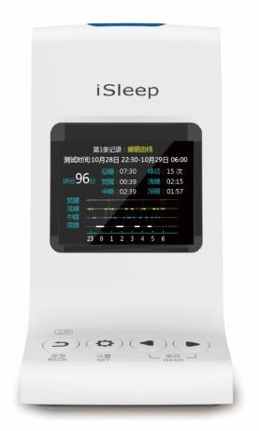

* 智能睡眠监测仪，采用日本阿尔卑斯高精度传感器芯片，数字通电波方式监测睡眠，无需身体接触，已获专利：ZL2013107328277
* 专业射频传感器与温湿度传感器，公司自主研发的高灵敏天线，保证数据准确与传输流畅
* GPRS通信模块，在无网环境下即可上传数据
* 可定制为NB-IOT通讯模块
* 环保UV涂层覆盖产品表面，防油污，低反光；高性能传感器和元器件，达到车载级品质

#### 产品服务

睡眠管理服务内容如下：

* 智能睡眠仪：非接触式智能睡眠仪，专业射频传感器与温湿度传感器，自主研发的高灵敏天线，保证数据准确与传输流畅。内置GPRS数据传输模块，无需wifi和智能手机蓝牙配对，检测数据自动上传， 永久保存。
* 睡眠报告。检测用户睡眠数据，自动检测睡眠时长、深睡、浅睡、中睡、觉醒、体动、呼吸等信息，并结合室内的温度、湿度等环境因素，全面评估个人的睡眠质量，并自动化的给出睡眠解读报告，有效识别睡眠问题、并给出合理的改善方案建议。
* 睡眠监测服务：睡眠数据实时上传到服务平台，结合数据分析等技术，自动帮助医生分析用户的睡眠质量和问题，当用户的睡眠需要医生指导时，系统会自动提醒医生，医生结合用户的一段时间的睡眠报告，给出合理化的建议和方案。
* 睡眠周报。根据一段时间的睡眠数据，会给出阶段性的总结报告，全面分析用户的睡眠情况，辅助医生诊断和治疗。
* 远程健康咨询服务：当患者及家人需要咨询医生时，可通过微信、电话、APP等方式联系医生，医生服务团队提供远程的健康咨询服务。
* 健康教育：平台内置了标准的睡眠改善建议类的健康知识文章，医生团队可以通过微信、手机短信等为用户推送相关知识。
* 亲情互动：患者的家人可通过关注睡眠监测设备的二维码，实时关注家人睡眠状况。给予家人更多的温馨关怀，促进家人感情，帮助睡眠障碍的用户树立信心，有效协助睡眠改善。
* 全面的睡眠管理方案：健康管理医生团队可为用户提供运动、饮食、心理疏导、中医养生等个性化的睡眠改善服务。

### 智能助睡眼罩

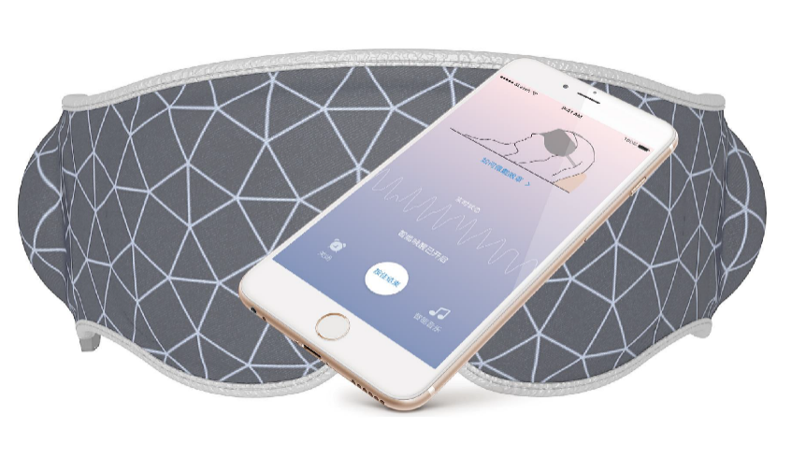

#### 产品介绍

品牌：好朋友

1. 实时电脑检测，智能音乐推荐

当用户准备进入放松阶段，智能眼罩会根据个人脑波状态，推送合适音乐，并在用户的个人使用中不断优化，建立专属于个人的放松音乐库。

1. 智能停止播放

根据每秒256次的脑电数据回馈，智能眼罩会智能调节音量，在大脑进入潜睡状态后，音乐切换至白噪声播放，抵消外界噪音，保持稳定的放松环境，让舒适自始至终。

1. 适时自动唤醒

通过脑电监测，在大脑出现苏醒趋势时自然唤醒；但若因疲惫感等原因，出现深睡眠趋势，我们则会在之前用户您唤醒。双重唤醒模式有效保证放松质量，让用户醒后充满活力，倍感轻松。

1. 设计特色
   * Lightning数据线：即插即用免去繁琐的配对步骤；手机供电，无需反复充电；强抗干扰，有效保证数据质量。
   * 亲肤牛奶丝面料：抗过敏呵肌肤。
   * 记忆棉内芯：高密度慢回弹。
   * 新型到点皮革：可擦洗，易清洁，不惧汗渍。
   * CR绑带：手感细腻柔软。

#### 产品参数

|  |  |
| --- | --- |
| 项目 | 参数 |
| 脑电采集频率 | 256次/秒 |
| 输入阻抗 | 1012Ω输入阻抗 |
| 采集方式 | 干电极导联采集方式 |

### 老人防跌倒

#### 产品功能

品牌：好朋友

本产品可以佩戴在身上，在遇到紧急情况时，即可自动或手动向指定人发送求助信息，适用于中老年人等佩戴，以备应急之用。主要功能有以下两个功能：

a. 遇到紧急事情时，只需按动一下按钮即可向指定人发送求助信息（地理位置及求助内容），方便快速。

b. 监测到佩戴人跌倒，可以自动发送求助信息。发送信息前有10秒的提示声音，如果10秒内按动按钮，则取消求助。主要用于佩戴者跌倒后失去自主能力时向亲人、朋友等求助，以便获得及时求助。

#### 产品特点

本产品体积小巧，使用方便。

本产品绝对没有采用蓝牙，所以功耗超低，待机时间长。

传感器是本公司为本产品精心设计的，没有佩戴角度限制。

#### 安装

首先，您可以在安卓市场下载sosbtn100.apk软件安装。安装时请务必允许所有权限，并选中“信任该软件”。

本软件需要以下权限.

a. GPS定位,用于确定用户地理位置.

b. 音频输入,用于检测周围环境.

c. 发送短信,用于发送报警或求助信息

d. 文件修改,用于保存配置信息

### 智能血压管理终端

#### 产品介绍

健康智能血压计

品牌：好朋友

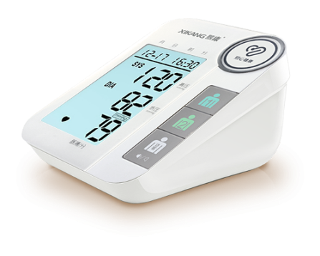

* 免手工调码，即插即用，仅需采血1μl，开机一键测量，5秒快速出值，一键自动退条。
* 高清大屏，大字体，小巧外身，便于携带
* 内置SIM卡，数据在无网环境下通过GPRS上传，并在云端永久存储

#### 服务内容

血压管理服务内容如下：

* 智能血压计：管理2名用户；简单智能，无需wifi、智能手机蓝牙配对，自带GPRS模块，检测数据自动上传、永久保存，为就医调药、远程慢病管理提供有效支撑。
* 建立全面的健康档案：包括疾病史、家族史、用药史、生活方式、体检报告、就诊病例、日常血压检测数据、随访记录等，熙心健康慢病管理服务平台也可与社区卫生服务系统集成，实现健康档案及日常监测数据的实时共享。
* 血压日常监测和报警干预。当有用户的数据异常并达到报警规则时，系统及时提醒医生进行远程干预和指导。例如用户的血压等达到紧急危急值时，医生可以及时发现，通过电话、微信、短信等多渠道联系患者及家人，通知及时就医。系统的内置首次测量、首次异常、连续高出控制目标、检测指标波动超过一定范围、长时间未测量等几十种的服务规则，为患者提供全面的监护服务。
* 个性化的用药指导：通过对患者连续的数据跟踪和分析，为合理的用药方案提供支持。帮助医生为患者制定更合理的用药方案。
* 远程健康咨询服务：当患者及家人需要咨询医生时，可通过微信、电话、APP等方式联系医生，医生服务团队提供远程的健康咨询服务。
* 全面的健康管理方案：健康管理医生团队可为患者提供运动、饮食、心理疏导、中医养生等个性化的健康管理服务。
* 健康教育：患者每次测量健康指标时，平台会结合数据分析自动为用户提供健康指导小常识。平台内置了上万篇健康知识文章，医生团队可以根据需要定向的为患者推动慢管理健康教育知识。系统也可支持群发、自动发送等模式为患者推动健康内容，提升工作效率，降低服务成本。
* 健康月报：平台自动会为用户出具血压检测月报，对患者的当月数据进行全面的分析，对健康进行定期平台，为就医和用药提供有效的参考。
* 亲情互动：患者的家人可通过关注智能检测设备的二维码关注家人健康，当患者测量血压等时，平台会自动的向家人推送微信消息，关注者及时了解家人健康，给予家人贴心关怀，家人健康实时掌控。通过亲情的互动有效提高患者的依存性，通过家人和医生的共同努力来强化患者的健康意识，有效控制慢病并发症的发生。健康管理医生也可以在家人的辅助下，降低服务成本，提高健康管理效果。

#### 服务流程

高血压管理服务流程如下：

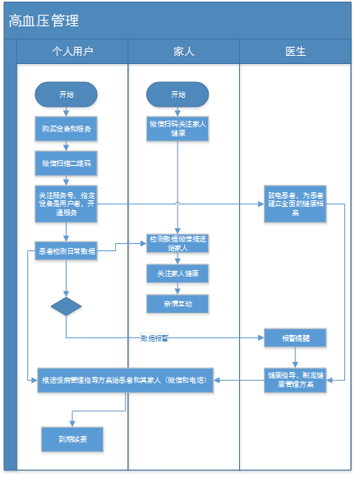

### 智能血糖管理终端

#### 产品介绍

智能血糖管理设备：

品牌：好朋友

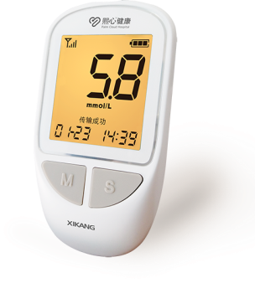

* 17年品质保证
* 免手工调码，即插即用，仅需采血1μl，开机一键测量，5秒快速出值，一键自动退条
* 高清大屏，大字体，小巧外身，便于携带
* 内置SIM卡，数据在无网环境下通过GPRS上传，并在云端永久存储

#### 服务内容

* 智能血糖仪：管理单用户，区分餐前、餐后检测数据；简单智能，无需wifi、智能手机蓝牙配对，自带GPRS模块，检测数据自动上传、永久保存，为就医调药、远程慢病管理提供有效支撑。
* 建立全面的健康档案：包括疾病史、家族史、用药史、生活方式、体检报告、就诊病例、日常血糖检测数据、随访记录等，熙心健康慢病管理服务平台也可与社区卫生服务系统集成，实现健康档案及日常监测数据的实时共享。
* 血糖日常监测和报警干预。当有用户的数据异常并达到报警规则时，系统及时提醒医生进行远程干预和指导。例如用户血糖达到紧急危急值时，医生可以及时发现，通过电话、微信、短信等多渠道联系患者及家人，通知及时就医。系统的内置首次测量、首次异常、连续高出控制目标、检测指标波动超过一定范围、长时间未测量等几十种的服务规则，为患者提供全面的监护服务。
* 个性化的用药指导：通过对患者连续的数据跟踪和分析，为合理的用药方案提供支持。帮助医生为患者制定更合理的用药方案。
* 远程健康咨询服务：当患者及家人需要咨询医生时，可通过微信、电话、APP等方式联系医生，医生服务团队提供远程的健康咨询服务。
* 全面的健康管理方案：健康管理医生团队可为患者提供运动、饮食、心理疏导、中医养生等个性化的健康管理服务。
* 健康教育：患者每次测量健康指标时，平台会结合数据分析自动为用户提供健康指导小常识。平台内置了上万篇健康知识文章，医生团队可以根据需要定向的为患者推动慢管理健康教育知识。系统也可支持群发、自动发送等模式为患者推动健康内容，提升工作效率，降低服务成本。
* 健康月报：平台自动会为用户出具血糖检测月报，对患者的当月数据进行全面的分析，对健康进行定期平台，为就医和用药提供有效的参考。
* 亲情互动：患者的家人可通过关注智能检测设备的二维码关注家人健康，当患者测量血糖时，平台会自动的向家人推送微信消息，关注者及时了解家人健康，给予家人贴心关怀，家人健康实时掌控。通过亲情的互动有效提高患者的依存性，通过家人和医生的共同努力来强化患者的健康意识，有效控制慢病并发症的发生。健康管理医生也可以在家人的辅助下，降低服务成本，提高健康管理效果。

#### 服务流程

糖尿病管理服务流程如下：

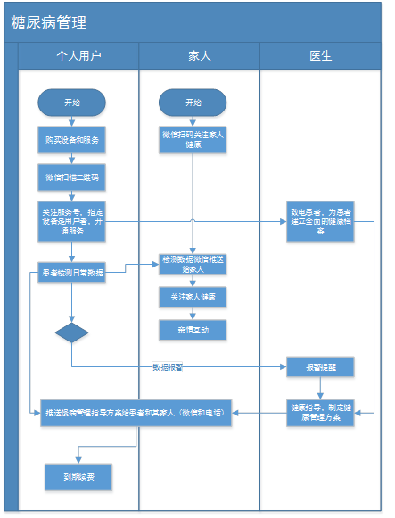

### 智能心电管理终端

#### 产品介绍

智能心电管理设备：

品牌：好朋友

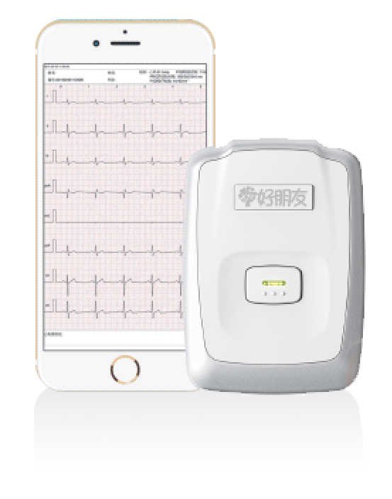

* 导联心电图机，误差率高于国标，仅3%
* 与手机或电脑连接，心电波实时显示，10秒即获心电图，可用A4纸打印
* 最长连续90小时记录动态心电图，数据用电脑上传云服务器，数分钟可获报告，结果可打印
* 用蓝牙即可读取24小时完整心电波形，智能软件提示心脏异常共40种类

#### 服务内容

心脏病管理服务内容如下：

* 智能心电仪：8导便携式心电仪，管理单用户；体积小，佩戴方便，随时监测患者的心电数据。
* 建立全面的健康档案：包含疾病史、家族史、用药史、生活方式、体检报告、就诊病例、日常心电等检测数据、随访记录等，熙心健康慢病管理服务平台也可社区卫生服务系统集成，实现健康档案及日常监测数据的实时共享。
* 远程心电监测、急救援助。患者在家随时监测心电数据，通过智能手机将数据自动上传，平台会通过数据分析技术自动分析心电图，给出参考结论，帮助医生快速诊断，医生审核后，将诊断结果推送给用户。如果用户的心电数据达到危急值时，医生可联系患者及家人，远程指导和安排及时就医。
* 远程心脏病健康指导：医生可结合患者的一段时间连续的心电监测结果，评估和分析，为患者提供就医用药建议。健康管理医生团队可为患者提供运动、饮食、心理疏导、中医养生等个性化的健康管理服务。
* 远程健康咨询服务：当患者及家人需要咨询医生时，可通过微信、电话、APP等方式联系医生，医生服务团队提供远程的健康咨询服务。
* 健康教育：平台内置了标准的心电诊断和建议，及丰富的健康知识文章，医生团队可以通过微信、手机短信等为患者推送健康教育知识。
* 亲情互动：患者的家人可通过关注心电检测设备的二维码，实时关注家人健康。当出现危急诊断时可及了解信息，紧急安排就医，有效降低心脏病患者的风险发生。

#### 服务流程

心脏病管理服务流程如下：



## 开泰大道

本项目在开泰大道上计划改造原有的2个智能路灯、1个智能沙井盖、1个古树系统。

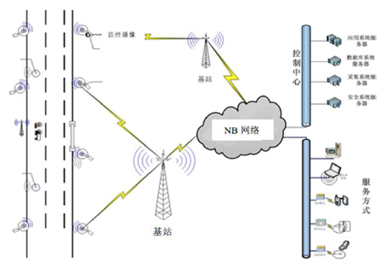

### 智能路灯

本项目将原有的开泰大道上的两个路灯改造成智能路灯。

品牌：上海路辉

* 遥控：时控、光控、手动控制，组合控制。
* 遥测：实时监测电压、电流、功率、功率因数等。
* 遥信：接触器状态、箱门开关等。
* 自动校时：对系统服务器和现场监控设备进行校时，保 证整个系统时间的准确性和一致性。
* 故障监测及报警：检测设备运行状态异常并产生报警记录，支持多种方式（短信、声音、信息提示窗口）的告警通知。
* 统计分析：运行参数统计分析，支持生成多种维度的统计报表。
* GIS精确定位，可视化展示；
* 资源数据动态管理更新；
* 照明设施可视查询、统计；
* 与智慧城市其它应用共享数据；

配置如下：

|  |  |  |
| --- | --- | --- |
| 序号 | 名称 | 主要参数 |
| 一、监控中心 | | |
| 1 | 监控电脑 | i5-6500 4G 500G DVD WIN10 主机+21.5英寸显示器。 |
| 2 | 光照度计 | 量程范围:0-100LX（4路传感器照度的平均值）, 示值误差:不大于满刻度的±4%（国家一级照度计标准）,工作环境:-20℃+40℃ 相对湿度＜85%,电源:交流220V±10%。 |
| 3 | 短信模块 | GSM/CDMA USB接口。 |
| 二、现场监控设备及相关 | | |
| 1 | 智能监控终端 | 总回路3路采集，18支路电流采集，9路开关量输入，6路开关量输出，可扩展。 |
| 2 | 单灯控制器 | 单灯监测和控制功能。电力载波/ZigBee/NB/WIA |
| 3 | 智能集中器 | 电力载波/ZigBee/NB/WIA智能组网。 |
| 4 | 电子锁 | 可设置撬门报警、可配置无线遥控开锁。 |
| 5 | 抓拍摄像头 | 130万像素月光级防水串口摄像机，工业级。 |
| 6 | GPS定位器 | 北斗、GPS双模定位；工作温度 :-20°～ 60° C；存储温度 :-40°～ 90° C；湿度 :5% ～ 95% 不凝固的；可集成至车载一体机。 |
| 7 | 控制箱标签 | 工程级膜，黑色透光油墨，高强环保材料，含普查、数据入库、粘贴等。 |
| 8 | 路灯标签 | 工程级膜，黑色透光油墨，高强环保材料，含普查、数据集入库、粘贴等。 |

### 智能沙井盖



品牌：中兴物联

智能无线井盖系统定时自检一次，包括通讯状态，电池电压等。这些状态出现异常时，系统会显示故障报警信号。同时监测中心显示每个井盖的报警状态、自检状态等。适用于城市各类井监测。

* 支持LoRa、NB_IoT等低功耗无线通信；
* 支持行程距离传感器；
* RF电路外围功能模块化设计；
* 电池供电；
* IP67防水等级；

**产品参数：**

|  |  |  |  |
| --- | --- | --- | --- |
| 硬件功能 | MCU | MCU，ARM-CortexM3，32bit,主频32MHZ，极低功耗MCU |  |
| EEPROM:4KB |
| RAM:10KB |
| FLASH:64KB（最大可到128KB） |
| 行程距离传感器 | 工作电压24V，额定电流：2A，行程范围25-89度，IP67防护等级，耐高温和耐水耐油，双路双断开关 |  |
| 输出输入端口 | LoRa天线输入口,470MHZ天线，带宽±5MHZ,增益2dBi | 外置LORA天线 |
| 电池输入口，3.6V/150mA | 内置 |
| 传感器输入接口 | 1通道 |
| 电池 | 内置2400mAh,3.6V ，耐高温锂亚硫专用电池，AA电池，电池工作寿命3-5年 | 电池尺寸：50*14.5mm |
| 平均工作电流 | 平均20mA,最大工作电流110mA(LORA发射状态） |  |
| 休眠电流 | 小于10uA |  |
| 软件系统 | 功能 | 支持LORA WAN无线数据传输 |  |
| MCU系统i-μCOS系统 |  |
| 良好的软件架构 |  |
| 工作环境 | 温度 | 负30～+85 |  |
| 湿度 | 10%～95% |  |
| 安装方式 | | 内置井盖下部中间或是井盖周围 |  |
| 防水等级 | | IP67 |  |
| 产品尺寸 | | 85mm*59mm*36mm |  |
| 认证 | | CCC，CE |  |

### 智能古树保护系统

为提升古树名木监控管理的科学化水平，并予以更好的保护和管理，本项目基于物联网的对古树名木监控管理.实现古树名木信息的智能存储、生存环境温湿度的实时监控，以及古树名木被非法移植的实时报警。

通过在古树周围安装全方位高清摄像机置，对包括古树的生长情况、病虫害状况情况进行实时视频监控，实现现场无人职守情况下，保护者对古树生长状况的远程在线监控，专家远程在线病虫害作物图像信息获取，质量监督检验检疫部门及上级主管部门对生产过程的有效监督和及时干预，以及信息技术管理人员对现场数据信息和图像信息的获取、备份和分析处理。

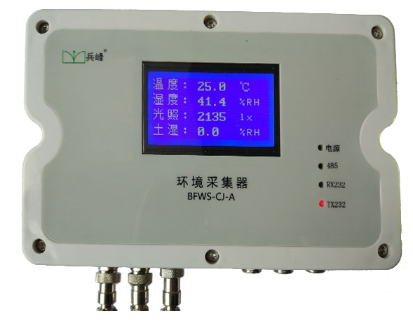

品牌：河南兵峰电子科技

技术参数：

　　环境温度： -10℃～80℃；

　　相对湿度： ≤95%RH；

　　测量精度： ±（50ppm + 测量值×3%）；

　　分 辨 率： 1ppm；

　　测量范围： 0～2000ppm、0～5000ppm（探头可选）

# 系统安全

## 应用层安全

物联网的应用层将根据底层采集的数据，形成与业务需求相适应的、实时更新的动态数据资源库，为各类业务提供统一的信息资源支撑，最终实现物联网各个行业领域的应用。应用层的安全问题主要有：拒绝服务攻击、SQL注入攻击、APT攻击、运维安全及云间接口风险等。

## 传输层安全

传输层也被称为网络层，主要完成接入和传输功能，是进行信息交换和信息传递的数据通路，包括接入网与传输网两种。其主要的安全问题有：WEB应用漏洞、重放攻击、通信劫持、访问鉴权漏洞以及明文传输安全等。

## 感知层安全

感知层由各种具有感知能力的设备组成，主要用于感知和采集物理世界中发生的物理事件和数据。在物联网三层架构中，又以感知层的安全隐患和问题最为突出，包括固件安全、源码安全、加密算法等。

# 项目建设方案

## 项目团队管理

IT 系统工程是非常专业的而且分细，软件、硬网，络安全等等，每一个领域都有自己的精深之处涉及专业门类多、技术性强，风险性大、具有不可预见性。为了确保项目能够正常顺利的实施，必须建立职责明确、执行有力的项目组织结构，从管理方面对实施严格规范和有效的控制。

为此，我们希望由双方管理人员和专业技术人没共同组织项目实施组，保证项目能够顺利，有序的进行。完善工程组织结构，使得各任务有专业的技术人员分工与管理，分工明确、岗位职责清晰，从而保证系统最终性能够达到最初系统设计的要求。完善工程组织结构是保障项目按期保质完成的关键。

## 项目进度管理

合理安排项目的进度，合理安排各任务先后顺，有效安排资源的使用序，特别是项目中的关键资源和重点，从而保证顺利实施，并有效降低项目成本。合理的项进度同样也是保障按期按质完成的关键。

项目实施进度包括：设备的采购、安装安装调试，系统联调、系统测试，系统试运行、系统的操作培训以及相关文档编写整理。我司组织专业的管理人员、网络、应用、安全等专业技术人员，在统一管理和和安排下完成上述项目任务。

## 项目进度制定

为了配合黄埔物联网项目进度要求，我们在投标阶段就进行了细致的调研工作。根据我们调研的结果，我们初步制定了项目实施的进度

（具体参见附件：黄埔物联网平台项目实施进度表）

目前只是制定了一个初步的进度计划，我们会在项目具体实施前根据实际情况作相应的调整。

## 项目实施方案

### 施工规范

（一）我公司在投标方案书中对项目实施的任务内容进行详细罗列与界定，对于需要采购人配合的内容同时加以说明；

（二）我公司在投标文件中对售后服务的任内容和方式进行详细罗列与界定，对于需要采购人配合的内容也同时加以说明；

（三）我公司严格遵照《计算机软件工程规范国家标准 》等及行业规范，结合建设单位要求做好项目的开发和工作；

（四）我公司在外场施工过程中，应遵照国家及行业标准规范，按施工计划、施工范围，充分做好前期勘察工作，做好项目文明施工及安全保障工作。

（五）我公司重视并做好项目实施期间的各安全管理工作。

### 工程施工方案

#### 方法及工艺标准

方法及工艺标准

《防雷及接地安装工艺标准》（ 322 -1998 ）

《金属线槽配安装工艺标准》（ 313 -1998 ）

《钢管敷设工艺标准》（ 305 -1998 ）

《安全防范工程序要求》（ GB -T75 -94 ）

《建筑电气安装分项工程施艺标准》（ 533 -1996 ）

《建筑与群综合布线工程系统设计规范》（GBT/T 50311-2000 ）

《建筑与群综合布线系统工程验收规范》（GBT/T 50312 -2000 ）

#### 线缆铺设与捆绑

杆件上所有走线都穿铝塑螺纹管，做到防晒、雨淋；

杆件上走线也要信、电隔离，避免号干扰或漏现象；

杆件上的铝塑管使用绑扎线牢固，做到横平竖直美观大方；

绑扎线的方法要得当，间距应控制在0.5m左右。跨度过大线缆绑绑扎不紧，易松动；跨度过小影响美观并增加费用。绑扎线头 尽量隐蔽。

设备的外部线缆在钢结构杆具或设或引桥管线内连接，暴露在外的缆采取加装套管，封堵等保护措施。

#### 基础施工

制作方法：

符合现行国家标准《电气装置安工程缆线路施及验收规范》的有 关规定；

基础与沙井之间有穿线管，且放置铁丝；

基础钢板上筋标准攻丝，配镀锌螺两个平光垫圈和弹簧各一个；

材料：钢板、 筋C25C25 混凝土、 碎石PE 弯管；

符合现行国家标准《电气装置安工程缆线路施及验收规范》的有 关规定；

基础钢板上配镀锌螺丝，平光垫圈和弹簧；

采用钢筋混凝土基础；

基础根据具体要求进行设计；

基础的浇注、混凝土强度等级符合GB50204 -2002的要求；

#### 窨井制作

符合现行国家标准《电气装置安装工程电缆线路施及验收规范》的有关规定；窨井密封性能好，防水性能好。

#### 立杆安装

本次工程美观、实用为原则，采直悬臂 L型立杆与地面净高度不小于 6米。

### 软件实施方案

在本工程应用软件的开发作过中， 本工程应用软件的开发作过中， 我公司向业主提交一份详细的软件项目工作进程表并请求批准，其内容包括本合同应完成的所有工作。就其中给出的时间而言，该进程表满足业主项目度要求。项目进度表是一个详尽出的以时间为基础的关键路线网络图，它表明何以时进行何项工作，完成哪一分项的设计、安装调试。

对于系统设计及应用软件，项目进程表包括以下内容。

# 项目售后维护方案

我公司为了响应本次投标要求，更好地服务 我公司为了响应本次投标要求，更好地服务此项目，特此对投标售后服务作如下承诺：

1、我公司针对此项目投标的售后服务，均本着“成就客户，创新进取，团队合作，追求卓越”的精神和“高质量，优服务，求发展” 的精神，以负责、公开平原则竭诚为客户服务。

2、本项目从整体验收之日起计算，提供软件和硬的一年免费维护期，包括所有产品及服务；

3、免费维保期内，我公司指定运维人员进行系统巡检和维护工作，保障平台及服务器软硬件良好运行。每次现场均应提供客户认可的书面记录，并定期提供运维情况分析报告。针对软件产品纠错性护、适应性维护记录，并定期提供运维情况分析报告。。

4、在建设和免费维保期内提供 7×24 小时服务。针对平台发生的紧急情况及时进行解决，一般问题在 24 小时内解决，紧急问题在 4小时解决。

5、数据与平台代码备份，做到至少最近 7天，代码在每次更新时做好备份。

6、针对特殊需求，能够及时响应并在 24小时内给回复。

# 附件—进度计划

|  |  |  |  |  |  |
| --- | --- | --- | --- | --- | --- |
| **任务号** | **序号** | **任务名称** | **工期** | **开始时间** | **结束时间** |
| 1 | 1 | 项目准备阶段 | 40个工作日 | 2017年11月6日 | 2017年12月15日 |
| 2 | 1.1 | 应用开发需求调研 | 23个工作日 | 2017/11/6 | 2017/12/6 |
| 3 | 1.1.1 | 水，气，电表软件需求调研 | 10个工作日 | 2017/11/6 | 2017/11/20 |
| 4 | 1.1.2 | 智慧设施软件需求调研 | 8个工作日 | 2017/11/6 | 2017/11/18 |
| 5 | 1.1.3 | 智慧家居软件需求调研 | 10个工作日 | 2017/11/6 | 2017/12/6 |
| 6 | 1.1.4 | 智慧养老软件需求调研 | 8个工作日 | 2017/11/6 | 2017/11/18 |
| 7 | 1.1.5 | 城市部件软件需求调研 | 6个工作日 | 2017/11/6 | 2017/11/16 |
| 8 | 1.1.6 | 需求规格书编制 | 8个工作日 | 2017/11/6 | 2017/11/18 |
| 9 | 1.1.7 | 业务需求确认 | 5个工作日 | 2017/11/6 | 2017/12/15 |
| 10 | 1.2 | 工程准备 | 10个工作日 | 2017年11月16日 | 2017年11月30日 |
| 11 | 1.2.1 | 科城山庄位置勘察确认 | 10个工作日 | 2017/11/16 | 2017/11/30 |
| 12 | 1.2.2 | 香雪公寓位置勘察确认 | 10个工作日 | 2017/11/16 | 2017/11/30 |
| 13 | 1.2.3 | 养老院位置勘察确认 | 10个工作日 | 2017/11/16 | 2017/11/30 |
| 14 | 1.2.4 | 开泰大道位置勘察确认 | 10个工作日 | 2017/11/16 | 2017/11/30 |
| 15 | 1.3 | 设备采购 | 40个工作日 | 2017年12月1日 | 2018年1月15日 |
| 16 | 1.3.1 | 科城山庄设备采购 | 40个工作日 | 2017/12/1 | 2018/1/15 |
| 17 | 1.3.2 | 香雪公寓设备采购 | 40个工作日 | 2017/12/1 | 2018/1/15 |
| 18 | 1.3.3 | 养老院设备采购 | 40个工作日 | 2017/12/1 | 2018/1/15 |
| 19 | 1.3.4 | 开泰大道设备采购 | 40个工作日 | 2017/12/1 | 2018/1/15 |
| 20 | 2 | 项目实施阶段 | 55个工作日 | 2018年1月16日 | 2018年4月5日 |
| 21 | 2.1 | 科城山庄实施 | 55个工作日 | 2018/1/16 | 2018/4/5 |
| 22 | 2.1.1 | 现场施工设计 | 15个工作日 | 2018/1/16 | 2018/2/5 |
| 23 | 2.1.2 | 现场布线 | 20个工作日 | 2018/2/5 | 2018/3/6 |
| 24 | 2.1.3 | 软硬件安装 | 10个工作日 | 2018/3/6 | 2018/3/20 |
| 25 | 2.1.4 | 系统联调 | 10个工作日 | 2018/3/21 | 2018/4/5 |
| 26 | 2.2 | 香雪公寓实施 | 55个工作日 | 2018/1/16 | 2018/4/5 |
| 27 | 2.2.1 | 现场施工设计 | 15个工作日 | 2018/1/16 | 2018/2/5 |
| 28 | 2.2.2 | 现场布线 | 20个工作日 | 2018/2/5 | 2018/3/6 |
| 29 | 2.2.3 | 软硬件安装 | 10个工作日 | 2018/3/6 | 2018/3/20 |
| 30 | 2.2.4 | 系统联调 | 10个工作日 | 2018/3/21 | 2018/4/5 |
| 31 | 2.3 | 养老院实施 | 55个工作日 | 2018/1/16 | 2018/4/5 |
| 32 | 2.3.1 | 现场施工设计 | 15个工作日 | 2018/1/16 | 2018/2/5 |
| 33 | 2.3.2 | 现场布线 | 20个工作日 | 2018/2/5 | 2018/3/6 |
| 34 | 2.3.3 | 软硬件安装 | 10个工作日 | 2018/3/6 | 2018/3/20 |
| 35 | 2.3.4 | 系统联调 | 10个工作日 | 2018/3/21 | 2018/4/5 |
| 36 | 2.4 | 开泰大道实施 | 55个工作日 | 2018/1/16 | 2018/4/5 |
| 37 | 2.4.1 | 现场施工设计 | 15个工作日 | 2018/1/16 | 2018/2/5 |
| 38 | 2.4.2 | 现场布线 | 20个工作日 | 2018/2/5 | 2018/3/6 |
| 39 | 2.4.3 | 软硬件安装 | 10个工作日 | 2018/3/6 | 2018/3/20 |
| 40 | 2.4.4 | 系统联调 | 10个工作日 | 2018/3/21 | 2018/4/5 |
| 41 | 2.5 | 物联网平台实施 | 55个工作日 | 2018/1/16 | 2018/4/5 |
| 42 | 2.5.1 | 系统设计 | 15个工作日 | 2018/1/16 | 2018/2/5 |
| 43 | 2.5.2 | 系统二次开发 | 20个工作日 | 2018/2/5 | 2018/3/6 |
| 44 | 2.5.3 | 系统集成测试 | 10个工作日 | 2018/3/6 | 2018/3/20 |
| 45 | 2.5.4 | 基础数据整理 | 5个工作日 | 2018/3/21 | 2018/3/28 |
| 46 | 2.5.5 | 系统初始化完成 | 5个工作日 | 2018/3/28 | 2018/4/5 |
| 47 | 2 | 项目验收阶段 | 10个工作日 | 2018年4月5日 | 2018年4月19日 |
| 48 | 2.1 | 系统整体测试 | 5个工作日 | 2018/4/5 | 2018/4/12 |
| 49 | 2.2 | 准备验收材料 | 5个工作日 | 2018/4/13 | 2018/4/19 |